2015-2016学年高一年级第二学期第三学段考试
物理试卷
（满分100分 考试时间60分钟）
命题：尼玛央宗 审定：侯晓波

- 选择题（1—5为单选，6--8题为多选，全对5分，不全3分，共40分)
1.关于万有引力定律和引力常量的发现，下列说法正确的是（ ）
A．万有引力定律是由开普勒发现的，而万有引力常量是由伽利略测定的
B．万有引力定律是由开普勒发现的，而万有引力常量是由卡文迪许测定的
C．万有引力定律是由牛顿发现的，而万有引力常量是由胡克测定的
D．万有引力定律是由牛顿发现的，而万有引力常量是由卡文迪许测定的
2.一质点在某段时间内做曲线运动，则在这段时间内( )
A．速度一定在不断地改变，加速度也一定不断地改变
B．速度一定在不断地改变，加速度可以不变
C．速度可以不变，加速度一定不断地改变
D. 速度可以不变，加速度也可以不变
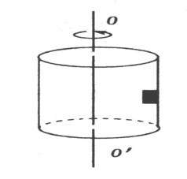
3.如图所示，在匀速转动的圆筒内壁上，有一物体随圆筒一起转动而未滑动。当圆筒的角速度增大以后，下列说法正确的是（ ）
A．物体所受弹力增大，摩擦力也增大
B. 物体所受弹力增大，摩擦力减小
C．物体所受弹力增大，摩擦力不变
D．物体所受弹力减小，摩擦力也减小
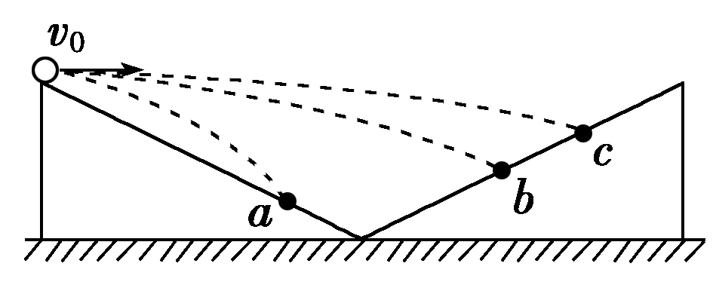
4.如图所示，横截面为直角三角形的两个相同斜面紧靠在一起，固定在水平面上，现有三个小球从左边斜面的顶点以不同的初速度向右平抛，最后落在斜面上．其落点分别是a、b、c.下列判断正确的是( )
A．图中三小球比较，落在a点的小球飞行时间最短
B．图中三小球比较，落在c点的小球飞行时间最长
C．图中三小球比较，落在c点的小球飞行过程速度变化最小
D．图中三小球比较，落在c点的小球飞行过程速度变化最快
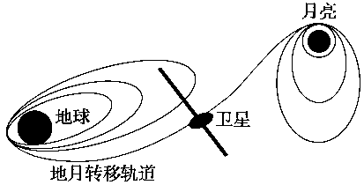
5.如图1所示是“嫦娥二号”奔月示意图，卫星发射后直接进入地月转移轨道，最终被月球引力捕获，成为绕月卫星，并开展对月球的探测.下列说法正确的是( )
A.在绕月圆轨道上，卫星受地球的引力小于受月球的引力
B.在绕月圆轨道上，卫星周期与卫星质量有关
C.卫星受月球的引力与它到月球中心距离成反比
D.发射“嫦娥二号”的速度必须达到第三宇宙速度
6.匀速直线运动的火车上有一个苹果自由落下,关于苹果的运动下列说法正确的是( )
A. 在火车上看苹果做自由落体运动 B.在火车上看苹果在下落的同时向车后运动
C．在地面上看苹果做自由落体运动 D．在地面上看苹果做平抛运动

7.由于轨道调整的需要，“嫦娥二号”绕月做圆周运动的半径减小，则它的（ ）
A．线速度变小 B．加速度变大 C．周期变大 D．向心力变大
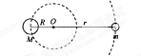
8.如图3所示，两颗靠得很近的天体组合为双星，它们以两者连线上的某点为圆心，做匀速圆周运动，以下说法中正确的是 （ ）
A. 它们所受的向心力大小相等
B．它们做圆周运动的线速度大小相等
C．它们的轨道半径与它们的质量成反比
D．它们的轨道半径与它们的质量的平方成反比

二、实验题（每空3分，共18分）.
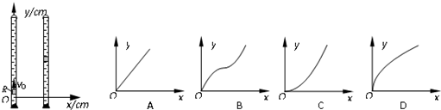
9.某研究性学习小组进行了如下实验：如图所示，在一端封闭的光滑细玻璃管中注满清水，水中放一个红蜡做成的小圆柱体R．将玻璃管的开口端用胶塞塞紧后竖直倒置且与y轴重合，在R从坐标原点以速度v₀=3cm/s匀速上浮的同时，玻璃管沿x轴正方向做初速为零的匀加速直线运动,同学们测出某时刻R的坐标为（4，6），此时R的速度大小为 cm/s，R在上升过程中运动轨迹的示意图是 ．（R视为质点）

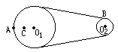
10.如图所示皮带转动轮，大轮直径是小轮直径的3倍，A是大轮边缘上一点，B是小轮边缘上一点，C是大轮上一点，C到圆心O₁的距离等于小轮半径。转动时皮带不打滑，则A、B、C三点的角速度之比ω_{A}：ω_{B}： ω_{C}=________，向心加速度大小之比a_{A}：a_{B}：a_{C}=________。
11.在做研究平抛运动的实验时，让小球多次沿同一轨道运动，通过描点法画出小球平抛运动的轨迹。
（1）为了能较准确地描绘运动轨迹，下面列出一些操作要求，将你认为正确选项的前面字母填在横线上： 。
(a)通过调节使斜槽的末端保持水平，
a
b
c
d
(b)每次释放小球的位置必须不同
(c)每次必须由静止释放小球
(d)记录小球位置用的木条（或凹槽）每次必须严格地等距离下降
(e)小球运动时不应与木板上的白纸（或方格纸）相接触
(f)将球的位置记录在纸上后，取下纸，用直尺将点连成折线
- 若用一张印有小方格的纸记录轨迹，小方格的边长为L，
小球在平抛运动途中的几个位置如图中的a、b、c、d所示，
则小球平抛的初速度的计算式为v₀= （用L、g表示）。

三、计算题(本题共4个小题，共42分。解答时应写出必要的文字说明、方程式和重要的演算步骤，只写出最后答案的不能得分。有数值计算的题答案中必须明确写出数值和单位。)
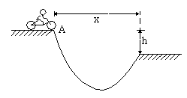
12.（8分）如图所示，某人骑摩托车在水平道路上行驶，要在A处越过X=5m的壕沟，沟面比对面A处低h=1.25m，摩托车的速度至少要有多大？（摩托车可看成质点，不计空气阻力）

13.（8分）质量M=1000kg的汽车通过圆形拱形桥时的速率恒定，拱形桥的半径R =10m。试求：(1)汽车在最高点对拱形桥的压力为车重的一半时，汽车的速率；
(2)汽车在最高点对拱形桥的压力为零时，汽车的速率。(重力加速度g＝10 m/s²)

- （12分）天宫一号于2011年9月29日成功发射，它将和随后发射的神州飞船在空间完成交会对接，实现中国载人航天工程的一个新的跨越。天宫一号进入运行轨道后，其运行周期为T，距地面的高度为h，已知地球半径为R，万有引力常量为G。若将天宫一号的运行轨道看做圆轨道，求：（1）地球质量M；（2）地球的平均密度。

15.（14分）2011年l1月，我国第一个火星探测器——“萤火一号”火星探测器搭载俄罗斯“天顶号”运载火箭发射升空后变轨失败。专家透露，我国将在2012年建成深空探测网部分，并于2013年独立发射火星探测卫星，这一消息让人充满期待。以下是某同学就有关火星的知识设计的问题，请你解答：
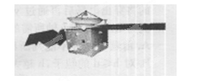
若某位宇航员随飞船登陆火星后，在火星的表面某处以速度v₀竖直向上抛出一个小球，经过时间t，小球落回了抛出点。已知火星的半径R，引力常量G，“萤火号”绕火星运动的周期T，且把“萤火号”绕火星的运动近似看作是匀速圆周运动。试求：
（1）火星的质量M。
（2）“萤火号”绕火星运动的轨道半径r。
物理答案
- 选择题（全对5分，不全3分，共40分）
题号 | 1 | 2 | 3 | 4 | 5 | 6 | 7 | 8
答案 | D | B | C | C | A | AD | BD | AC

二、实验题 (每空3分,共18分)
9． 5 ； D 10. 1:3：1 ；3：9：1
11． a、c、e V₀=2√gl
三、计算题(本题共4个小题，共42分。解答时应写出必要的文字说明、方程式和重要的演算步骤，只写出最后答案的不能得分。有数值计算的题答案中必须明确写出数值和单位。)
12、解析：在竖直方向上，摩托车越过壕沟经历的时间
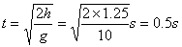---------------------------------------------(4分)
在水平方向上，摩托车能越过壕沟的速度至少为
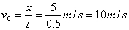--------------------------------------------------(4分)

13、(1)7.1 m/s； (2)10 m/s

14、解析（1）因为将天宫一号的运行轨道看做圆轨道，万有引力充当向心力，即
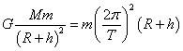，解得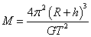
（2）地球的平均密度：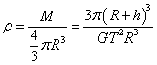
15、解析（1）设火星表面的重力加速度为g，由竖直上抛运动规律得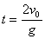，所以g=2v₀/t
在火星表面，万有引力近似等于重力，所以有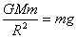，联立上式，解得：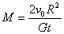。
（2）设“萤火号”卫星的质量为m，卫星绕火星做匀速圆周运动时，万有引力提供向心力，所以有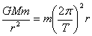，又由第（1）问计算结果有，联立可得：


